Załącznik nr 8d do SIWZ
…………………………
(pieczątka Wykonawcy)

Szczegółowy opis techniczny przedmiotu zamówienia – FORMUALARZ OFEROWANEGO WYPOSAŻENIA

L.p. | Przedmiot zamówienia | Ilość szt. | Wymagane minimalne parametry oferowanego wyposażenia | Parametry oferowanego wyposażenia  *zaznaczyć właściwą odpowiedź (tak/nie)  ** w puste miejsca wpisać parametry oferowanego wyposażenia | ** Nazwa producenta oferowanego wyposażenia
 |  |  |  |  | ** Model oferowanego wyposażenia oraz/lub numer katalogowy
1 | Szafa biurowa metalowa na akta | 6 | Wymiary: szerokość 900mm, wysokość 1900mm, głębokość 400mm (+/- 100mm) | **  szerokość …….mm, wysokość………mm, głębokość ………mm | **
1 | Szafa biurowa metalowa na akta | 6 | Wykonana ze stali gr. co najmniej 0,6mm | ** | **
1 | Szafa biurowa metalowa na akta | 6 | 4 regulowane przestawne półki | tak/ nie* | **
1 | Szafa biurowa metalowa na akta | 6 | Udźwig półki minimum 30 kg. | ** | **
1 | Szafa biurowa metalowa na akta | 6 | Zamek patentowy z kluczami (2 komplety) | tak/ nie* | **
1 | Szafa biurowa metalowa na akta | 6 | Kolor popielaty (RAL7035) | ** | **
1 | Szafa biurowa metalowa na akta | 6 | 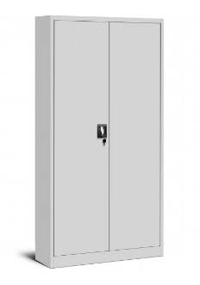
2 | Metalowa szafa ze schowkami | 64 | Wymiary: wysokość 1800mm x szerokość 600mm x głębokość 500mm (+/-50mm) | **  wysokość …….mm, szerokość………mm, głębokość ………mm | **
2 | Metalowa szafa ze schowkami | 64 | Rama w kolorze popielatym (RAL 7035)  - Drzwi w kolorze turkusowym (RAL 5018)- 32 sztuki | **  ** | **
2 | Metalowa szafa ze schowkami | 64 | - Drzwi w kolorze popielatym (RAL 7035)- 32 sztuki | ** | **
2 | Metalowa szafa ze schowkami | 64 | Posiada dwa schowki w pionie, w 2 kolumnach. | tak/ nie* | **
2 | Metalowa szafa ze schowkami | 64 | Każda komora wyposażona w drążek z dwoma haczykami na ubranie. | tak/ nie* | **
2 | Metalowa szafa ze schowkami | 64 | Schowki zamykane na ryglowany zamek cylindryczny + dwa kluczyki. | tak/ nie* | **
2 | Metalowa szafa ze schowkami | 64 | Wszystkie elementy szafy wykonane z blachy o grubości co najmniej 0,5 mm. | ** | **
2 | Metalowa szafa ze schowkami | 64 | Atest higieniczny PZH | tak/ nie* | **
2 | Metalowa szafa ze schowkami | 64 | 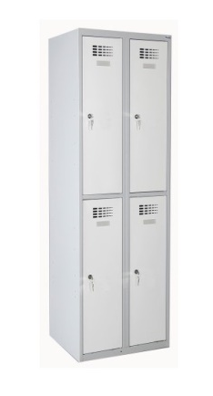 |  | **
UWAGA:
- Przedstawione zdjęcia, rysunki, modele i wizualizacje w niniejszej SIWZ mają jedynie charakter przykładowy i wzorcowy.
W każdym przypadku dopuszczalne są produkty równoważne pod względem konstrukcji, materiałów i kolorów.
- Dla wyspecyfikowanego wyposażenia podane parametry są wartościami minimalnymi, wyposażenie o parametrach lepszych, wyższych od wyspecyfikowanych spełnia wymagania określone przez Zamawiającego.
- W przypadku braku nazwy producenta lub typu, produktu, modelu lub innych danych umożliwiających identyfikację oferowanego wyposażenia, oferta Wykonawcy nie będzie podlegała uzupełnieniu i zostanie odrzucona na podstawie art. 89 ust. 1 pkt 2) ustawy Pzp tj. z powodu niezgodności treści oferty z treścią Specyfikacji Istotnych Warunków Zamówienia.

....................................................................................
(pieczątka i podpis osób/y uprawnionych do
składania oświadczeń woli)

……………………………..,dnia………………………..2020 r.

